НИЖЕГОРОДСКИЙ ГОСУДАРСТВЕННЫЙ ТЕХНИЧЕСКИЙ

УНИВЕРСИТЕТ

ИМ. Р.Е. АЛЕКСЕЕВА

Кафедра "Вычислительные системы и технологии"

**Методы и средства обработки сигналов**

**Отчёт**

по лабораторной работе № 1

Выполнил студент группы 18-В-2

Храмов Евгений Александрович

«27» мая 2021 г.

Проверил преподаватель кафедры ВСТ

Авербух М.Л.

«___» _______ 2021 г.

Исправлено

«___» _______ 2021 г.

Нижний Новгород 2021

Постановка задачи.

y(x) = a1 * sin(b1 * x) + a2 * sin(b2 * x) + a3 * sin(b3 * x) Пользователем задаются: a1, b1, a2, b2, a3, b3, x0 (начальное значение), xк (конечное значение), Δx (шаг) Расчет y(x) по заданным значениям a1, b1, a2, b2, a3, b3, x0 (начальное значение), xк (конечное значение), Δx (шаг). Отображение векторов x и y (в виде таблицы) с возможностью редактирования. Построение графика y(x) по указанным векторам. Сохранение в текстовый файл (ANSI), в каждой строке которого - пара координат, разделенные символом «точка с запятой». Количество строк в файле должно быть равно количеству пар. Загрузка из файла аналогичного формата.

Ход работы.

Воспользуемся функцией построения графика.

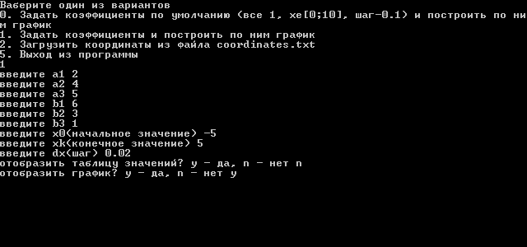

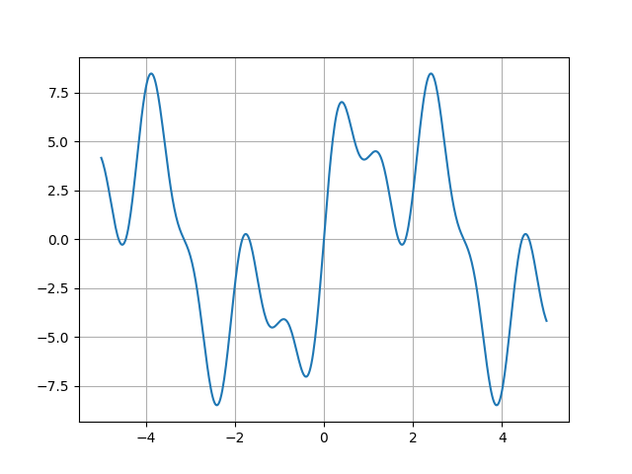

Изменим одно из значений в таблице.

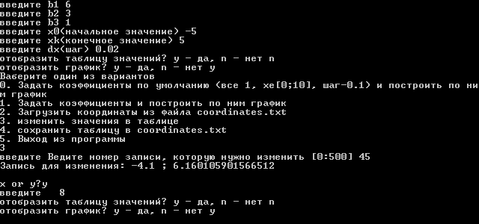

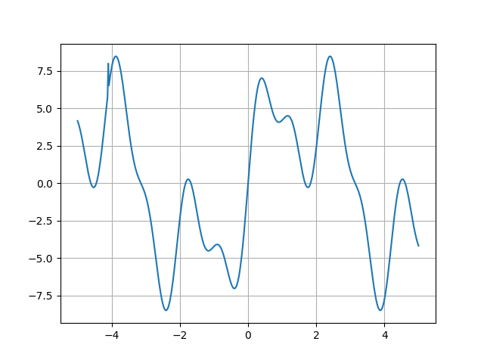

Выводы: в ходе этой лабораторной работы мною была написана программа для построения графика функции по задаваемым пользователем параметрами. В ней можно редактировать значения таблицы, сохранять или загружать их в файл.